图解简单易学的两种还原魔方的常用口诀公式

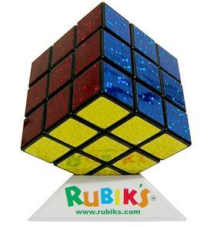
前言
我们常见的魔方是3x3x3的三阶魔方，英文名 Rubik's cube 。是一个正 6 面体，有6种颜色，由26块组成，有8个角块；12个棱块；6个中心块（和中心轴支架相连）见下图：
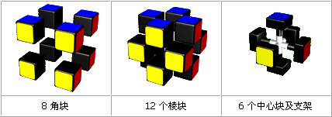
（图1）
学习魔方首先就要搞清它的以上结构，知道角块只能和角块换位，棱块只能和棱块换位，中心块不能移动。
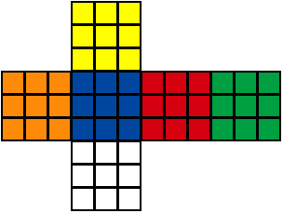

魔方的标准色：
国际魔方标准色为：上黄－下白，前蓝－后绿，左橙－右红。（见图2）注：（这里以白色为底面，因为以后的教程都将以白色为底面，为了方便教学，请都统一以白色为准）。

（图2）

认识公式
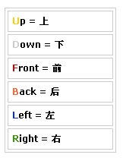
（图3） （图4）
公式说明：实际上就是以上下左右前后的英文的单词的头一个大写字母表示
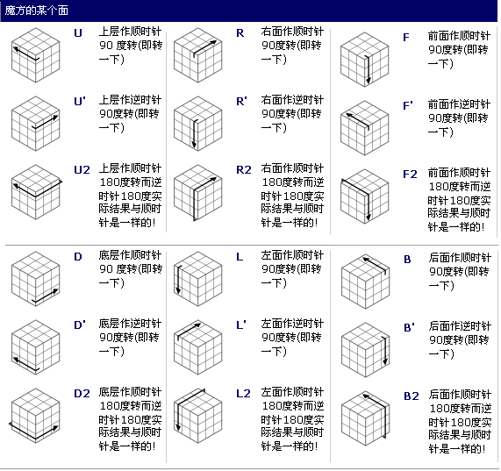
（图5）
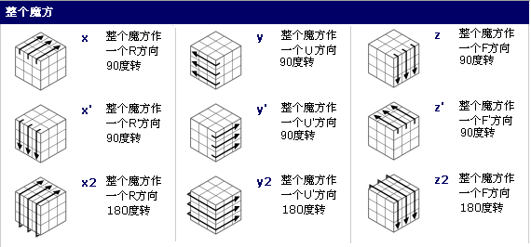
（图6）
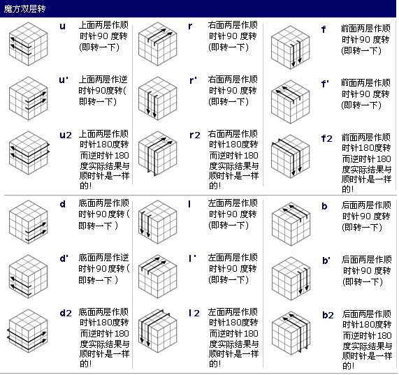
（图7）
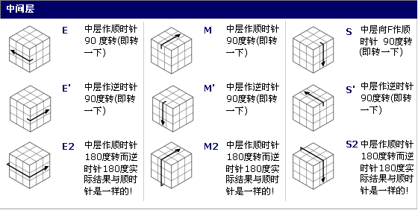
（图8）

三阶魔方入门玩法教程（一）

步骤一、完成一层

首先要做的是区分一层和一面：很多初学者对于“一面”与“一层”缺乏清楚的认识，所以在这里特别解释一下。所谓一层,就是在完成一面(如图2的白色面)的基础上,白色面的四条边,每条边的侧面只有一种颜色,图(2).
如图（1）中心块是蓝色，则它所在面的角和棱全都是蓝色，是图(2)的反方向
图（3）和（4）则是仅仅是一面的状态,而不是一层!
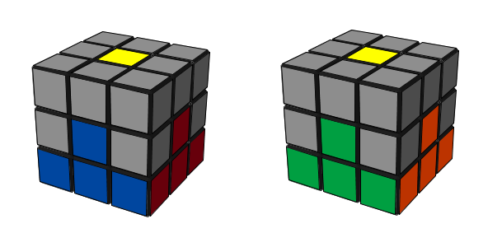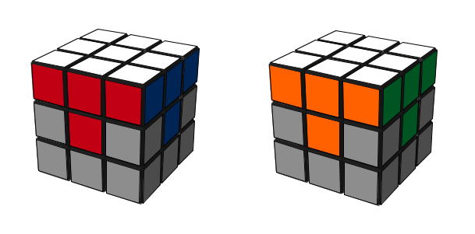
（1） （2）
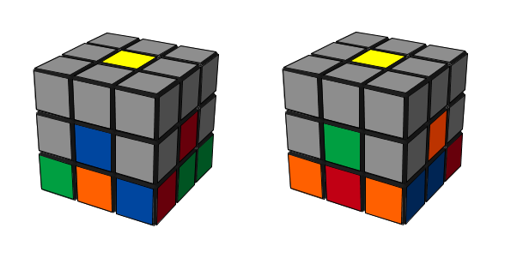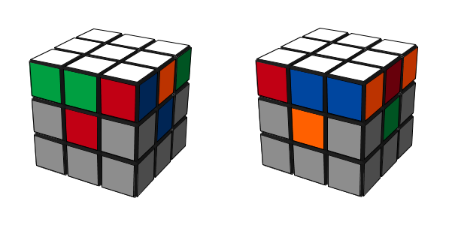
（3） （4）
注：图（2）和（4）分别是图（1）和（3）的底面状态
想完成魔方，基础是最重要的，就像建筑一样，魔方也如此，基础是最重要的。
由于上文提到过中心块的固定性，这一性质，在魔方上实质起着定位的作用，简单的说就是中心块的颜色就代表它所在的面的颜色。

一、十字（就是快速法中的CROSS）

第一种情况如图所示：

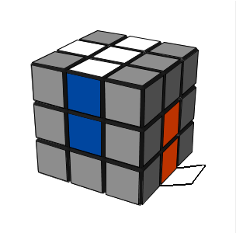
（橙色下面颜色为白色，为方便观察，特意翻出颜色）

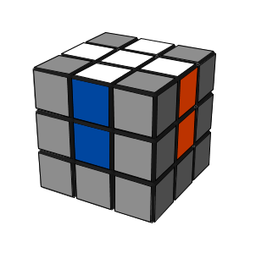
公式为R2

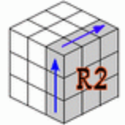
第二种情况如图所示：
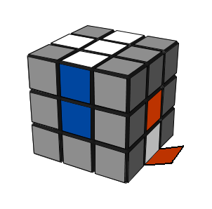
（白色下面颜色为橙色，为方便观察，特意翻出颜色）
橙白块要移到上右的位置，现在橙白块在目标位置的下面。但其橙色片没有和橙色的中心块贴在一起。为此我们先做D’ 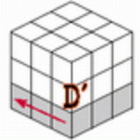 F’ 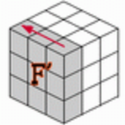即把橙色粘在一起，接着
R 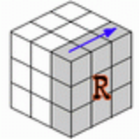还原到顶层,，F 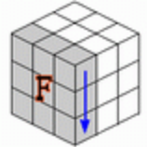是把蓝白橙还原到正确的位置(上面的F’ 使蓝白块向左移了九十度)。

公式为D’ F’ R F
图解：

当然，架十字不只只有上面两种情况，现我们在分析下其它的一些情况吧！
如下图：

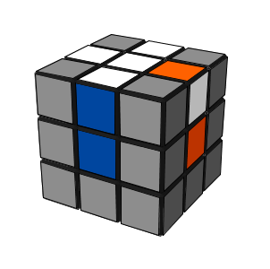
橙白块的位置己对好，但颜色反了，我就先做R2化成第二种情况，然后用还原第二种情况的公式即可！

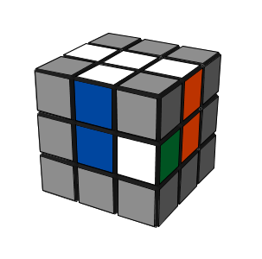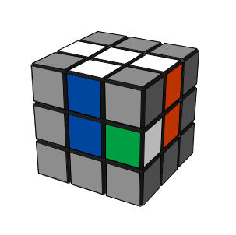
上面两种情况都为前右的块要移到上后的位置。我们先做R’ 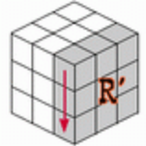 D’ 移到前下的位置，再做R “把橙白还原上去”，接着做D2 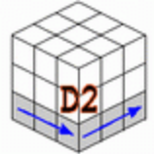移到后下的位置。上面两种情况分别化为上面第一种和第二种情况。其对称情况亦是按类似上面的思想来还原！如果刚开始时橙白块也还没对好，直接做R’ D 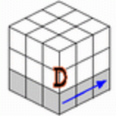移到后下位置即可！

二、第一层角
依然把十字放在顶层，还原角块时，我们首先在底层找有没有我们要还原的角，没有的话再到顶层去找！基本的两种情况为：
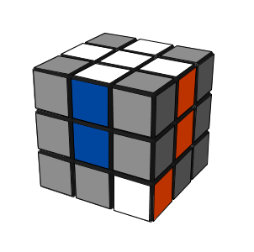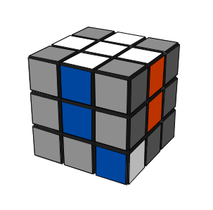
公式：D’ R’ D R 公式：R’ D’ R
图解：
公式：D’ R’ D R
公式：R’ D’ R

这两种比较简单，试着转就能明白其中的原理了。
注意到没有?要还原的角块都在底层而且目标色（也就是白色）都是可见的，然而还可能会出现下面这种情况：
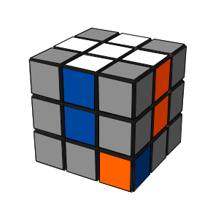
咦！白色呢？原来在底面！这种情况我们称之为不可见，在还原时我们要做的就是令它的白色可见，同时它要位于底层！
先做 R’ 角处于后下右的位置，而且白色是可见的，然后做D 或D2 移到后下左或前下左，接着要再做 R 把白橙还原回去！再把那角移到前下右就是上面第二种情况了！

最后还有两种情况，就是角块的位置已经对好，但颜色没对好，如下图：
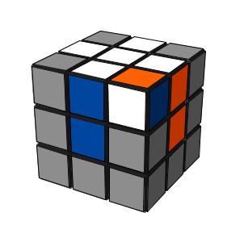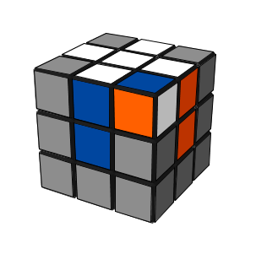
我们仍然要把上面的块移到底层并且要保持白色是可见的，然后令其归位。
左图情况的做法是：先做R’ D R 化成第一种情况，然后用第一种情况的公式。
右图情况的做法是：先做R’ D’ R D 化成第二种情况即可！

最终效果 第二图为背面效果

步骤二――第二层
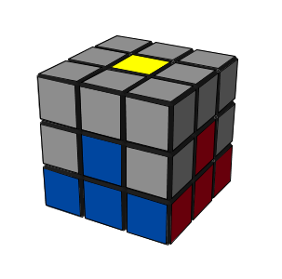
搞定好第一层了！接着我们就要开始还原第二层了，首先我们把魔方倒过来，也就是把做好的第一层放到底层，如左图：

好了，我们可以开始还原第二层，第二层找块时首先在顶层找有哪些块是可还原的。由于白的对面是黄色，所以在顶层见到没有黄色的棱块均是要还原到第二层的。第二层比较容易，来来去去也就三种情况，由于有两种是互为对称，其实也就只有两种情况而已。

如下图：
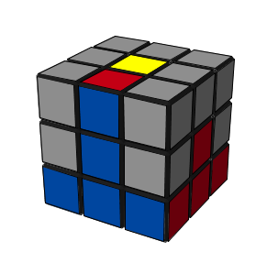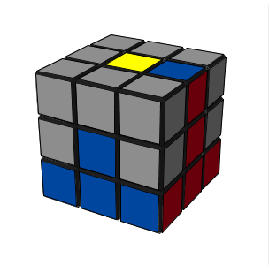
y’ R U R U R U' R' U' R' U’ R' U' R' U' R' U R U R U

助记口诀 五顺五逆 五逆五顺
图解：
y’ R U R U R U' R' U' R' U’
五顺五逆
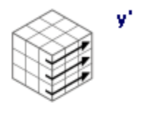
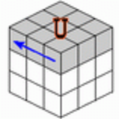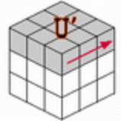
R' U' R' U' R' U R U R U
五逆五顺
小贴士：上面两个公式互为对称，都是10步，最后一步没有实际意义，只是加入令口诀更加容易记住而已，可以不做第10步！

还有的情况就是位置正确但颜色没对好，或者已经在第二层但位置不对。
如下两图：
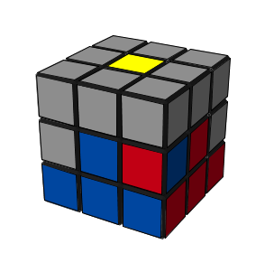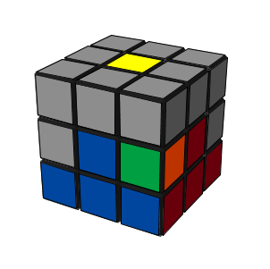
这类情况要怎么办呢？我们先从顶层 随便 找个块“还原”到前右的位置（不论是不是含有黄色的棱块，都可以！），那蓝红块自然会移到顶层（被替换出来了），接着适当转顶层就会出现和步骤二开头介绍的两种情况之一

最终效果 第二图为另三面效果

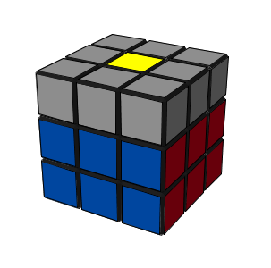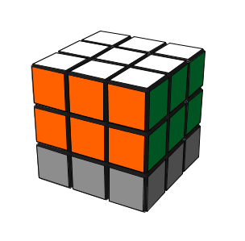

步骤三――OLL
注： OLL就是要把顶层颜色统一，即顶面 为黄色。这里以黑色代替 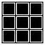
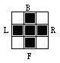

从现在开始的图片都是从顶面向下看的俯视图。黑线代表顶层的颜色。注意魔方一定要按照图的样子摆好！图的下面则是魔方的前面，也就是你面对的面，图的正面则是魔方的顶面。（如图7）

（图7）

顶层十字
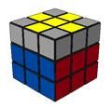
完成了第二层，接下来是在顶层架“十”字，先不管角块的颜色到底如何，只关注棱块，而且只看顶面的颜色（即黄色），最多做两次‘相似’公式就可以在顶层架好十字。
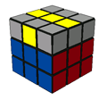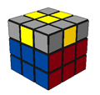
公式1：FRUR’U’F’ 公式2：f RUR’U’f’
图解：
公式1：FRUR’U’F’ 助记口诀：左右上顺 右上左逆

公式2：f RUR’U’f’ 助记口诀：左右上顺 右上左逆
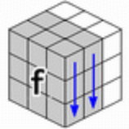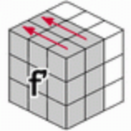
注：上公式可以发现公式1与公式2只有前后的F和f大小写之分，所以记一个公式就可以

我们最终的目的是使得顶面变成这样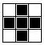，如果你的魔方顶面已经是这样了，那这一步就可以直接跳过，不过不是每次都会这样幸运的，公式还是需要背的。下面就是顶层三种状态和拧法。

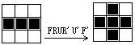
状态1 目标状态

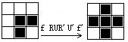
状态2 目标状态
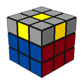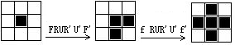
状态3 状态2 目标状态
顶层颜色

鉴于初学者都不喜欢背公式，所以这里只使用一个公式，当然如果想快速还原魔方的话，可以增加公式的数量，但就还原来说，用这一个足够了。^_^

顶层翻角颜色的公式：R’ U2 R U R’ U R 助记：右逆上顺顺，右顺上逆，右逆上顺（再）右顺
图解：
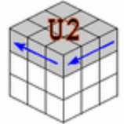

顶层拧完十字以后共有7种情况，下面就是顶层角颜色的7种情况和拧法。

第一种：
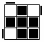 这种情况做一次公式
就可以变成

第二种：
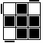 这种做一次公式
以后
再U2变成 再做一次公式
就会成功了……！

第三种：
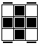 ――使用公式
——变为 ――使用公式
－―成功…………！

第四种：
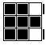―使用公式
―再U’ ――使用公式－
再U2――使用公式
―成功……！

第五种：
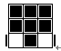―使用公式
+ U― ―使用公式
+ U2――使用公式
―成功……

第六种：
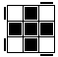――使用公式
+ U― ――使用公式
――成功……！

第七种：
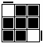―使用公式
― ―使用公式
+ U2――使用公式
―成功……！

步骤四――PLL

步骤1、还原角位置
最后还原的状态一定可以找到一个或者多个颜色和位置都对的角，如果四个都对了的话，这部分可以略掉.
首先找到只有一个正确的角块（有两个正确的话，做U或者U’可以变成a或者b），则一定会出现a或b图，这里只介绍a的公式。

公式：x' R2 U2 R D R' U2 R D' R x
图解：
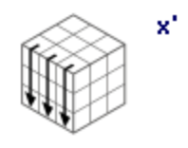 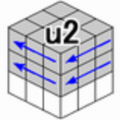 U 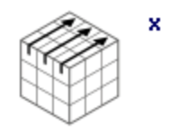

此公式效果为下图所示 左下角块（标住为红色）不动，其他三个角块[标住为绿色）逆时针顺序互换一次位置

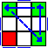
一共三种情况，分别是
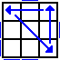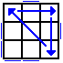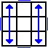
a b c
情况a直接做一次公式就可以调整好角的位置，情况b需要做两次，如果遇到情况c就随便挑选一个方向拧一次公式，然后就会情况a或者b了。
完成后效果如下图（1）（2）所示：
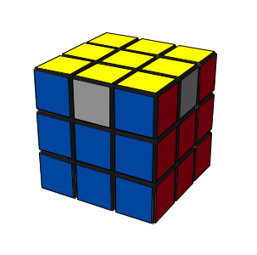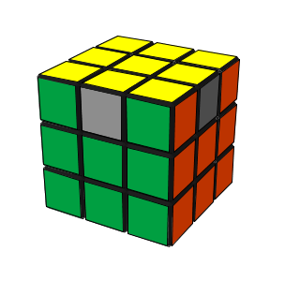
- （2）
步骤2、还原棱位置
最后一步，调换棱块位置，下面的图也是俯视图.
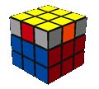
注：公式里面的括号（）是帮助记忆公式的，没有特殊意义
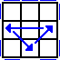 公式：(R U' R) (U R U R) (U' R' U’R2)
图解：

A
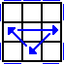 需要重复两遍公式
B

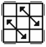公式+U'+公式
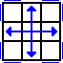公式+U+公式
如果遇到这两种情况就随便挑选一个侧面当作前(???)（注：顶面还是不可以变的，这里的顶面是黄色），做一次公式，然后就会出现A或者B的情况了…
到这你已经会还原魔方了……^_^……！～～～

三阶魔方入门玩法教程（二）

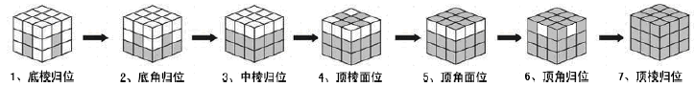
下图是本教程介绍的三阶魔方入门的玩法（层先法）复原的基本步骤示意图：

第一步：底棱归位（又称底部架十字，底层四个棱块正确复原的过程）
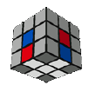
注：（本教程以白色为底面，为了方便交流与学习，请统一把白色作为底面）。
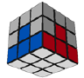
魔方底层架十字可以无师自通，只是我们这一步要复原的四个棱块的相对位置顺序要注意，由于我们以白色中心块做底层，按照我们现在的主流魔方的贴纸的帖法（上黄下白，前蓝后緑，左橙右红），如果我们先复原了白蓝这个棱块，那我们在保持白色中心块在底部的情况下，白红的棱块就一点要放在白蓝棱块的右边，白橙棱块放在白蓝棱块的左边，白緑棱
块放在白蓝棱块的对面，由于魔方的中心块不会发生变化，所以在原的过程中，我们是以中心块为参照物的，第一步我们在复原白蓝、白红、白绿、白橙这四个棱块的时候，我们可以先把白色面旋转到顶层，和黄色中心块同一个平面，然后再把他对应的另一个颜色（蓝或红或緑或橙）经过旋转最上层，使之和对应的中心块的颜色同色，这样我们再旋转180度，对应的棱块就正确复原到底部了。
注意：图1-1的情况是没有正确归位的情况，需要调整白蓝和白红两个棱块的位置，才是正确的完成了底棱归位
第二步：底角归位（复原魔方第一层四个角块）
魔方的四个底角正确归位以后一定会出现倒T字型，如图2所示，如果不是这样肯定是底面角块没有正确归位（位置错了，重新来过）。
底角归位也可无师自通，有兴致的朋友可以自己琢磨一些技巧和完成这一步。有难度的朋友可参考我下面介绍的一种技巧来完成，我们先看图2-1和图2-2，首先我们先确定目标块的位置是在他要正确归位的正上面的位置，然后我们再看白色的面朝向何方，就很快的能快速判断出来是下图几种情况中的哪一种了。
复原基本思想：先将目标角块调至顶层侧面，再转动能与之相连形成顺色整体的面，使目标角与底棱连成一个(1×1×2)的归位整体，再转至正确的位置。因此，下列的五个实例并没有必要当成公式来死记。
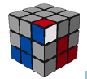图2-1 | 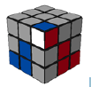图2-2
公式2-1：（RUR'） | 公式2-2：（F'U'F）
记忆技巧：白色朝右，第一步就旋转右层 | 记忆技巧：白色朝前，第一步就旋转前层

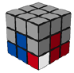图201 | 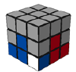图202 | 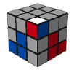图203
用两次公式2-1 | 用两次公式2-2 | 用三次公式2-1
（RUR'）U'（RUR'） | （F'U'F）U（F'U'F） | （RUR'）（RUR'）U'（RUR'）

第三步：中棱归位（复原魔方中层四个棱块的步骤）
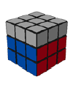
魔方中间层共有四个棱块，也只是四个棱块需要复原（注意中间层没有角块哟），图3-1 和图3-2是两个比较常见的情形，我们主要介绍的就是这两种情况的复原方法，仔细分析比较这两个公式，步骤虽然有点多，可是很好记忆哟。当碰到图301的情形时，你需要的棱色块不在顶面，而在中间层棱块的位置，但颜色反了，碰到这种情况或者类似这种情况，我们就用3-1或者3-2的公式把最上面一层的其他颜色的棱块转移到该位置，我们要的那个蓝红棱块就自然换到顶层了，这稍微有点麻烦，不过这种转换的思想可好好领会一下，在以后的学习过程中会经常用到类似的魔方转换思想。
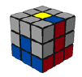图3-1 | 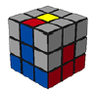图3-2 | 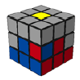图301
公式3-1：  （U'F'UF）（URU'R'） | 公式3-2：  （URU'R'）（U'F'UF） | 公式3-1+U2+公式3-1或者  公式3-2+U2+公式3-2

第四步：顶棱面位（也称顶层架十字，顶层四个棱块的顶面颜色和顶层中心块颜色一样）
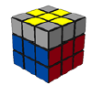
魔方底下两层复原以后，我们接着要来复原最上面的顶层了。首先我们要在顶层架一个十字也就是让顶层的四个棱块先面位（先不考虑顺序是否正确），顶层四个棱块面位以后的效果如图4。当顶棱已经面位，请省略这一步。
这一步我们只用一个公式就可以完成顶部十字，如果你现在的状况正好是图4-1的情况，你只需要用一个公式4就可完成顶部十字，如果是图4-2的情况，你只需要连续用两次公式即可完成，如果是图4-3的情况，我们用三次公式4即可转成十字。在用公式的过程前，请旋转上层和图4-1或者4-2的情况再开始做公式。提示：在使用公式之前，请注意魔方上层的位置，如图4-1，我们是把已经面位的两个棱块的位置旋转放置在左上和右上位置，如果我们没有这样放置，是放置到前上和后上的位置，我们就用公式4，用过公式后是不能形成十字的。
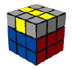  图4-1  相对顶棱面位 | 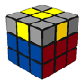  图4-2  相邻顶棱面位 | 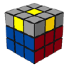  图4-3  无顶棱面位
公式4：F（RUR'U'）F' | 两遍公式4 | 两遍公式4+U+公式4

第五步：顶角面位（魔方的四个顶角的顶面色全部调至顶面的步骤）
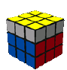
当我们完成了顶层十字以后，我们来完成顶角的面位（即顶层角块的翻色），我们还是先观察一下，现在我们的魔方的四个角块是什么状况，如果是已经有一个角的黄色在顶层，其他三个角的顶面颜色不是黄色，我们来对照图5-1和图5-2看是那种情况，我们首先把顶层面是黄色的那个角块移动到前右的位置，再来对照图示，看是图5-1的情况还是图5-2的情况，是那种情况，我们对应用那个公式来完成即可完成顶角面位的步骤，如果不是这两种情况，那一定是下图中的其他5种情况其中的一种情况，按照这5种情况的对应图示放好自己的魔方，然后按照对应的操作步骤来完成。如图503的情况，顶层两个已经面位的角块放置在后面的位置，先用一次公式5-2后，上层旋转180度也即做一下U2就完全是图5-1的情况，再用一次公式5-1即可完成四个角块的面位。
其实很多朋友也可以自己琢磨其他方法来实现这5种情况的角块面位步骤，只要我们弄明白了公式5-1和公式5-2是怎么来翻色的，就很轻松的实现其他情况的先转换成一角面位，其他三角要翻色的情况，自己动脑多想想，很简单的。
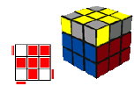图5-1 | 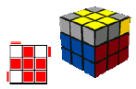图5-2
公式5-1：(RU’2R')U’(RU'R') | 公式5-2：（R'U2R）U（R'UR）

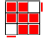  图501 | 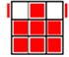  图502 | 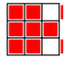  图503 | 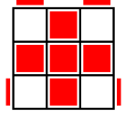  图504 | 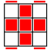  图505
公式5-1+  公式5-2 | 公式5-1+  公式5-2 | 公式5-1+U2+  公式5-2 | 公式5-1+U+  公式5-1 | 公式5-1+  公式5-1

第六步：顶角归位（面位的四个顶角的其他两面颜色和对应面的中心块颜色同色）
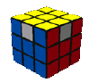
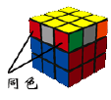
这一步我们在复原顶层角块的时候，先观察有无两个侧面颜色一样的情况，如图6-1所示，如果有，同色的侧面面向自己的位置，即F面，用公式6即可完成，如果不是这种情况，可随便用一次公式6，就一定会出现有两个角块的侧面颜色一样的情况，我们再用一次公式6即可完成。
公式6：（RB'RF2）（R'BRF2）R2
第七步：顶棱归位（已经面位的四个顶棱的另一面的颜色和所在的另四个面的中心块颜色同色
魔方顶层的四个角块正确归位以后，我们来观察顶层的四个棱块，正常情况下，你手中现在的魔方状态应该是下图四种情况中的一种，如果是图7-1的情况，我们只需要做一次公式7即可完成，如果是其他三种情况，请按照图示对应的操作描述来两次运用公式7来完成顶棱的归位。如图703，我们首先需要把魔方放置的状态和图703的状态一样（即后上层的棱块和左上层的棱块需要互换可完成归位，右上次的棱块和前上层的棱块互换可以完成归位），我们用一次公式7，完成后，我们来做一步U'（即上层逆时针旋转90度）后，我们这个时候的状况就完全是图7-1的情况，这时候，我们再用一次公式7即可完成魔方的全部复原了。
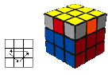 | 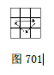 | 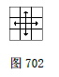 | 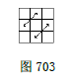
公式7：（RU'R）（URUR）（U'R'U'R2） | 公式7两次 | 公式7+U+公式7 | 公式7+U'+公式7

